Załącznik nr 4 do Zapytania ofertowego

WZÓR UMOWY NR………………………………………………………/19

zawarta w dniu ………………….……….. 2019r. w …………………………..………, pomiędzy:
Gminą Miasto Włocławek z siedzibą we Włocławku 87-800, ul Zielony Rynek 11/13 , NIP 888-30-31-255, zwanym dalej Zamawiającym, reprezentowanym przez
Pana Piotra Grudzińskiego - Dyrektora Miejskiego Ośrodka Pomocy Rodzinie we Włocławku, ul. Ogniowa 8/10 , 87-800 Włocławek, NIP 888-19-63-351

a

………………………………………………………………………; NIP REGON KRS
zwanym dalej Wykonawcą, reprezentowanym przez ………………………………………………………………..,
o następującej treści:

§ 1
Przedmiot umowy
- Przedmiotem umowy jest kompleksowe zorganizowanie i przeprowadzenie jednego 5-dniowego wyjazdu edukacyjnego z elementami integracyjnymi wraz z usługą hotelarską i gastronomiczną oraz przygotowaniem materiałów szkoleniowych, w ramach projektu „Rodzina w Centrum” realizowanego i współfinansowanego w ramach Regionalnego Programu Operacyjnego Województwa Kujawsko-Pomorskiego na lata 2014-2020, w ramach Osi Priorytetowej 9 Solidarne społeczeństwo Działania 9.3 Rozwój usług zdrowotnych i społecznych, Poddziałania 9.3.2 Rozwój usług społecznych w ramach części RPO WKP 2014-2020, współfinansowanej z Europejskiego Funduszu Społecznego, szczegółowo opisane w załączniku nr 1 do umowy, stanowiącym jej integralną część.
- Stanowiący przedmiot umowy wyjazd edukacyjny skierowany jest do rodzin zastępczych oraz rodzin przeżywających trudności w pełnieniu funkcji opiekuńczo-wychowawczych wraz z dziećmi w różnym wieku.
- Stanowiący przedmiot umowy 5 dniowy wyjazd edukacyjny, zrealizowany zostanie dla 40 osób, w tym dla ….… dzieci w różnym wieku w okresie wakacji letnich 2019 r ( lipiec lub sierpień 2019r.)
- Stanowiące przedmiot umowy usługi zrealizowane zostaną w miejscowości…………………………………………………………………………………
- W ramach realizacji przedmiotu umowy Wykonawca jest zobowiązany w szczególności do:
- zorganizowania i przeprowadzenia usług obejmujących zakres i formę wskazaną w załączniku nr 1 do umowy oraz zgodnie z warunkami określonymi w niniejszej umowie;
- zapewnienia kadry spełniającej wymagania Zamawiającego określone w załączniku nr 1 do umowy;
- zapewnienia materiałów szkoleniowych zgodnie z załącznikiem nr 1 do umowy;
- przygotowania i przekazania Zamawiającemu sprawozdania ze zrealizowanych usług, którego wzór stanowi załącznik nr 2 do umowy wraz dokumentacją fotograficzną zgodnie z wymaganiami Zamawiającego określonymi w załączniku nr 1 do umowy;
- zapewnienia usług gastronomicznych zgodnie z wymaganiami Zamawiającego określonymi w załączniku nr 1 do umowy;
- zapewnienie środka transportu do przewozu uczestników zgodnie z wymaganiami Zamawiającego określonymi w załączniku nr 1do umowy;
- zapewnienie zakwaterowania uczestników zgodnie z wymaganiami Zamawiającego określonymi w załączniku nr 1 do umowy;
- zapewnienie ubezpieczenia od NNW zgodnie z wymaganiami Zamawiającego określonymi w załączniku nr 1 do umowy;
- przeprowadzenia usług stanowiących przedmiot zamówienia w salach dydaktycznych, spełniających warunki określone w załączniku nr 1 do umowy,
- zapewnienie rodzinom dostępu do bezpłatnej opieki lekarskiej i pielęgniarskiej, w tym w razie konieczności bezpłatny transport do placówek opieki zdrowotnej.
- Wykonawca zobowiązuje się do wykonywania przedmiotu umowy zgodnie z obowiązującymi przepisami regulującymi wszelkie kwestie związane z realizacją przedmiotu umowy oraz z należytą starannością i czuwania nad prawidłową realizacją zawartej umowy.
- Wykonawca zobowiązuje się do wykonania przedmiotu umowy na najwyższym profesjonalnym poziomie, zgodnie z wszystkimi obowiązującymi przepisami prawa i zgodnie z interesami Zamawiającego oraz dołoży wszelkich starań do efektywnego wdrażania zakresu i przedmiotu umowy.
- Wykonawca ponosi pełną odpowiedzialność za prawidłową realizację zawartej umowy.
- Wykonawca zobowiązuje się przy realizacji przedmiotu umowy zapoznać się z treścią
i stosować zasady wynikające z aktualnie obowiązujących: Wytycznych w zakresie kwalifikowalności wydatków w ramach Europejskiego Funduszu Rozwoju Regionalnego, Europejskiego Funduszu Społecznego oraz Funduszu Spójności na lata 2014 – 2020.
- Wykonawca zobowiązany jest do sporządzania list obecności z poszczególnych warsztatów/treningów/konsultacji oraz list potwierdzających odbiór materiałów dydaktycznych, wyżywienia i noclegu.
- Wykonawca zobowiązany jest na każde żądanie Zamawiającego do przedstawienia dokumentów potwierdzających wiedzę i doświadczenie kadry przez niego zatrudnionej, we wskazanym przez Zamawiającego terminie.
- Usługi, o których mowa w ust. 1 będą świadczone w okresie ustalonym z Zamawiającym, zgodnie z programem wyjazdu, który zostanie sporządzony i przekazany Zamawiającemu min. 5 dni przed wyjazdem.
- Zamawiający wymaga, a Wykonawca zobowiązuje się, że do realizacji zamówienia zatrudni:
  - 1 osobę bezrobotną na podstawie skierowania urzędu pracy, zgodnie z ustawą z dnia 20 kwietnia 2004r. o promocji zatrudnienia i instytucjach rynku pracy (Dz. U. z 2018r., poz. 1265 ze zm.) lub na podstawie właściwego dokumentu kierującego bezrobotnych do pracodawcy, wystawionego przez organ zajmujący się realizacją zadań z zakresu rynku pracy, określony w analogicznych przepisach państwa członkowskiego UE lub EOG lub
  - 1 osobę niepełnosprawną w rozumieniu ustawy z dnia 27 sierpnia 1997r. o rehabilitacji zawodowej i społecznej oraz zatrudnianiu osób niepełnosprawnych (Dz.U. 2019 poz. 1172 ze zm.) lub
  - 1 osobę nie wymienioną w kategoriach wskazanych wyżej o której mowa w ustawie z dnia 13 czerwca 2003 r. o zatrudnieniu socjalnym (Dz. U. z 2019 r. poz. 217 ze zm.) lub we właściwych przepisach państw członkowskich Unii Europejskiej lub Europejskiego Obszaru Gospodarczego;
- Zamawiający w ramach czynności kontrolnych, prowadzonych w trakcie realizacji zamówienia w zakresie zatrudnienia osoby, o której mowa w ust. 13, jest uprawniony w szczególności do:
          - żądania oświadczeń i dokumentów w zakresie potwierdzenia spełnienia ww. wymogów i dokonywania ich oceny;
          - żądania wyjaśnień w przypadku wątpliwości w zakresie potwierdzenia spełnienia ww. wymogów;
          - przeprowadzenia kontroli na miejscu wykonywania świadczenia.
- W trakcie realizacji zamówienia na każde wezwanie Zamawiającego w wyznaczonym w tym wezwaniu terminie wykonawca przedłoży Zamawiającemu w celu potwierdzenia spełnienia wymogu zatrudnienia osób, o których mowa w ust. 13 – oświadczenie Wykonawcy dotyczące wymagań określonych przez Zamawiającego, w związku z treścią art. 29 ust. 4 ustawy POZP oraz odpowiednio: zgłoszenia ofert pracy przedstawionych urzędowi pracy, odpisu skierowania bezrobotnego przez urząd pracy do pracodawcy, umowy.
- Zatrudnienie osoby wskazanej wyżej przez Wykonawcę nastąpi w terminie nie dłuższym niż 14 dni od dnia zawarcia umowy w sprawie zamówienia publicznego i będzie trwało przez cały okres trwania umowy w sprawie zamówienia publicznego.
- Z tytułu nie spełnienia przez Wykonawcę wymogu zatrudnienia do realizacji zamówienia osób wskazanych w ust. 13 Zamawiający przewiduje sankcję w postaci obowiązku zapłaty przez Wykonawcę kary umownej wysokości określonej w § 9 ust. 1 pkt 6 umowy oraz możliwość odstąpienia od umowy. Nie złożenie przez Wykonawcę w wyznaczonym przez Zamawiającego terminie żądanych przez Zamawiającego dowodów w celu potwierdzenia spełnienia przez Wykonawcę wymogu zatrudnienia, traktowane będzie na równi z niespełnieniem przez Wykonawcę ww. wymogu.
- Oferta wykonawcy stanowiąca załącznik nr 2 do Zapytania ofertowego, oświadczenie wykonawcy stanowiące załącznik nr 3 do zapytania ofertowego oraz zapytanie ofertowe wraz w szczególności ze szczegółowym opisem przedmiotu zamówienia, stanowią integralną część umowy.

§ 2
Prawa i obowiązki Zamawiającego
- Zamawiający jest uprawniony w szczególności do:
- kontroli dokumentów, organizacji zadań merytorycznych i monitoringu zajęć edukacyjnych w trakcie przygotowania i trwania wyjazdu edukacyjnego. Koszty ewentualnego transportu (samochód osobowy lub środek transportu publicznego), zakwaterowania i wyżywienia w trakcie kontroli wyjazdu edukacyjnego jednej lub dwóch osób kontrolujących ponosi Wykonawca.
- współpracy z Wykonawcą usług podczas monitorowania i nadzorowania prawidłowości wykonania przedmiotu umowy;
- wyrażenia zgody na wprowadzenie zmian w realizacji przedmiotu umowy,
w szczególności zmiany kadry wskazanej w ofercie Wykonawcy realizującemu poszczególne usługi;
- wglądu i weryfikacji dokumentów potwierdzających wiedzę i doświadczenie kadry świadczącej usługi szkoleniowe;
- odbioru dokumentacji zweryfikowanej przez Wykonawcę usług;
- podejmowania innych czynności niezbędnych do prawidłowego zrealizowania przedmiotu umowy, o którym mowa w § 1 ust.1.
- zapewnienia rekrutacji uczestników, o których mowa w § 1 ust. 2;
- weryfikowania prawidłowości realizacji przedmiotu umowy;
- weryfikowania i akceptowania merytorycznych treści materiałów dydaktycznych dla uczestników;
- odbioru i weryfikowania prawidłowości dokumentacji przygotowanej przez Wykonawcę w trakcie realizacji przedmiotu umowy, w tym sprawozdań, o których mowa w załączniku nr 1 do umowy;
- podejmowania innych czynności niezbędnych do prawidłowego zrealizowania przedmiotu umowy.
- W uzasadnionych przypadkach Zamawiający może dokonać zmian w programie świadczonych usług, w porozumieniu z Wykonawcą, nie później niż trzy dni robocze przed terminem danego wyjazdu.

§ 3
Prawa autorskie
      - W ramach umowy Wykonawca przenosi na Zamawiającego prawo do korzystania
i rozporządzania w całości i we fragmentach z materiałów dydaktycznych, opracowanych zgodnie z załącznikiem nr 1 do umowy oraz materiałów powstałych w trakcie realizacji przedmiotu umowy na następujących polach eksploatacji:
    - utrwalenia utworu dowolną techniką, w tym drukarską, cyfrową, elektroniczną, fotograficzną, optyczną, laserową, na każdym nośniku, włączając w to także nośniki elektroniczne, optyczne, magnetyczne, dyskietki, CD-ROM, DVD, papier;
    - zwielokrotniania utworu, w każdej możliwej technice, w tym drukarskiej, cyfrowej, elektronicznej, laserowej, fotograficznej, optycznej, na każdym nośniku, włączając w to także nośniki elektroniczne, optyczne dyskietki, CD-ROM, DVD, papier;
    - wprowadzenia utworu lub poszczególnych elementów do pamięci komputera i sieci wewnętrznych typu Intranet, jak również przesyłania utworu w ramach wyżej wymienionej sieci;
    - udostępniania utworu lub poszczególnych elementów:
  - uczestnikom konferencji, seminariów, kursów, szkoleń i wizyt studyjnych, których organizatorem/współorganizatorem lub zleceniodawcą będzie Zamawiający,
  - instytucjom współpracującym z Zamawiającym, w tym jednostkom organizacyjnym pomocy społecznej,
  - instytucjom nadrzędnym wobec Zamawiającego,
  - w czasie kontroli na prośbę Instytucji Kontrolującej;
    - przechowywania i archiwizowania materiałów w formie elektronicznej w zasobach Zamawiającego;
    - wykorzystania utworu w publikacjach i materiałach promocyjno-informacyjnych Zamawiającego.
      - Korzystanie z materiałów o których mowa w ust. 1 odbywać się będzie za podaniem źródła ich pochodzenia.
      - Wykonawca oświadcza, że jego prawa autorskie do programów i materiałów dydaktycznych są nieograniczone i nieobciążone prawami osób trzecich.
      - Zamawiający na podstawie odrębnych umów może dokonać przeniesienia autorskich praw majątkowych i praw pokrewnych do materiałów, o których mowa w ust.1, na Instytucję Zarządzającą Regionalnym Programem Operacyjnych Województwa Kujawsko-Pomorskiego,
z jednoczesnym udzieleniem licencji na rzecz pozostałych Partnerów projektu, pn. Rodzina w Centrum, na korzystanie z ww. materiałów.

§ 4
Informacja i promocja
- Wykonawca zobowiązuje się do wypełniania obowiązków informacyjnych i promocyjnych zgodnie z zapisami rozporządzenia Parlamentu Europejskiego i Rady (UE) nr 1303/2013 z dnia17 grudnia 2013 r. ustanawiającego wspólne przepisy dotyczące Europejskiego Funduszu Rozwoju Regionalnego, Europejskiego Funduszu Społecznego, Funduszu Spójności, Europejskiego Funduszu Rolnego na rzecz Rozwoju Obszarów Wiejskich oraz Europejskiego Funduszu Morskiegoi Rybackiego oraz ustanawiającego przepisy ogólne dotyczące Europejskiego Funduszu Rozwoju Regionalnego, Europejskiego Funduszu Społecznego, Funduszu Spójności, oraz Europejskiego Funduszu Rolnego na rzecz Rozwoju Obszarów Wiejskich oraz Europejskiego Funduszu Morskiego i Rybackiego oraz uchylające rozporządzenie Rady nr 1083/2006 (Dz. U. UE L 347 z dnia 20 grudnia 2013 r., s. 320-469 z późn. zm.) oraz zgodnie z instrukcjami i wskazówkami zawartymi w Obowiązkach informacyjnych beneficjenta, stanowiącymi załącznik nr 3 do umowy, w tymw szczególności do:
- oznaczania znakiem Unii Europejskiej i znakiem Funduszy Europejskich oraz herbem województwa kujawsko-pomorskiego:
- wszystkich prowadzonych działań informacyjnych i promocyjnych dotyczących realizowanej umowy,
- wszystkich dokumentów związanych z realizacją umowy, podawanych do wiadomości publicznej;
- oznaczania wszystkich dokumentów i materiałów powstałych w ramach realizowanej umowy;
- umieszczania przynajmniej jednego plakatu o minimalnym formacie A3, przekazanego przez Zamawiającego, w miejscach realizacji umowy;
- przekazywania osobom, będącym odbiorcom usług świadczonych w ramach umowy informacji, że Projekt, pn. Rodzina w Centrum 2, uzyskał dofinansowanie przynajmniej w formie odpowiedniego oznakowania;
- dokumentowania działań informacyjnych i promocyjnych prowadzonych w ramach Projektu.
- Wariant logotypów (wersja kolor lub monochromatyczna) Wykonawca każdorazowo uzgodni z Zamawiającym.
- Wykonawca zobowiązuje się do przedstawienia na wezwanie Zamawiającego wszelkich informacji i wyjaśnień związanych z realizacją przedmiotu umowy w terminie określonym przez Zamawiającego.

§ 5
Przekazywanie informacji
1.W toku realizacji umowy Strony będą dokonywać powiadomień w sprawach istotnych dla przebiegu jej realizacji w następujący sposób:
- drogą elektroniczną na następujące adresy mailowe:
rwc@mopr.wloclawek.pl lub w formie pisemnej na adres korespondencyjny Zamawiającego;
- drogą elektroniczną na adres ……………………………………lub w formie pisemnej na adres Wykonawcy.
2.Do współpracy w sprawach związanych z wykonaniem umowy upoważnia się:
- ze strony Zamawiającego:
Specjalista pracy z rodziną - Beata Mrozińska – Chlebowska
Specjalista pracy z rodziną – Dagmara Rutkowska
3.Osobą upoważnioną ze strony Wykonawcy do kontaktów z Zamawiającym będzie:………………………………………………………………………………………

§ 6
Płatności
- Płatnikiem wynagrodzenia Wykonawcy, które zostanie sfinansowane ze środków projektu pn. „Rodzina w Centrum 2” realizowanego w ramach Osi Priorytetowej
9 Solidarne społeczeństwo, Działania 9.3 Rozwój usług zdrowotnych i społecznych, Poddziałania 9.3.2 Rozwój usług społecznych w ramach części RPO WKP 2014-2020 współfinansowanej z Europejskiego Funduszu Społecznego, związanego z realizacją przedmiotu umowy jest Gmina Miasto Włocławek z siedzibą we Włocławku 87-800, ul Zielony Rynek 11/13 , NIP 888-30-31-255, reprezentowanym przez Pana Piotra Grudzińskiego Dyrektora Miejskiego Ośrodka Pomocy Rodzinie we Włocławku, ul. Ogniowa 8/10, 87-800 Włocławek, NIP 888-19-63-351, który otrzyma środki finansowe w oparciu o umowę o partnerstwie na rzecz realizacji Projektu „Rodzina w Centrum 2”.
- Ogólny koszt usług, o których mowa w § 1, zwany dalej wynagrodzeniem, zgodnie z ofertą Wykonawcy nie przekroczy kwoty brutto: ………………………………………………. zł (słownie: …………………….zł) w odniesieniu do całkowitej liczby uczestników wyjazdu edukacyjnego określonej w § 1 ust. 3 umowy, przy założeniu, że koszt usługi na jednego uczestnika wynosi ………………... Wykonawca otrzyma wynagrodzenie stosowne do zrealizowanej usługi w odniesieniu do faktycznej liczby uczestników wyjazdu edukacyjnego.
- Zapłata wynagrodzenia nastąpi po zrealizowaniu wyjazdu edukacyjnego na podstawie prawidłowo wystawionej faktury, przelewem na konto Wykonawcy, wskazane na fakturze w terminie do 30 dni od daty wpływu faktury do siedziby Zamawiającego.
- Warunkiem zapłaty za zrealizowaną usługę będą przekazane Zamawiającemu prawidłowo wystawione faktury, za wykonany przedmiot umowy dostarczone po zatwierdzeniu sprawozdania z przeprowadzonego wyjazdu edukacyjnego;
- Sprawozdania powinny być podpisane przez Wykonawcę i dostarczone Zamawiającemu
najpóźniej 7 dni roboczych po zakończeniu realizacji przedmiotu umowy. Do sprawozdania, należy dołączyć następujące dokumenty: oryginały list obecności z poszczególnych warsztatów/treningów/konsultacji oraz listy potwierdzające odbiór materiałów dydaktycznych, wyżywienia i noclegu.
- Warunkiem dokonania zapłaty wynagrodzenia w terminie wskazanym w ust. 3 będzie dostępność środków finansowych na rachunku bankowym projektu partnerskiego,
pn. „Rodzina w Centrum” w ramach Osi Priorytetowej 9 Solidarne społeczeństwo, Działania 9.3 Rozwój usług zdrowotnych i społecznych, Poddziałania 9.3.2 Rozwój usług społecznych w ramach części RPO WKP 2014-2020 współfinansowanej z Europejskiego Funduszu Społecznego.
- Za dzień dokonania zapłaty strony uznają dzień, w którym zostanie obciążony rachunek bankowy Zamawiającego.
- Faktura wystawiona przez Wykonawcę oprócz elementów określonych w ustawie o podatku od towarów i usług powinny zawierać dane identyfikacyjne Zamawiającego wg. wzoru: Nabywca: Gmina Miasto Włocławek. ul. Zielony Rynek 11/13, 87-800 Włocławek, NIP 888-30-31-255 Odbiorca: Miejski Ośrodek Pomocy Rodzinie we Włocławku, ul. Ogniowa 8/10, 87 - 800 Włocławek.
- Płatnikiem faktury jest odbiorca nabywanego towaru.

§7
Ochrona danych osobowych
- Przy przetwarzaniu danych osobowych, w związku z realizacją przedmiotu zamówienia, o którym mowa w §1 ust.1, Wykonawca zobowiązuje się do przestrzegania zasad, zgodnie z zapisami zawartymi w rozporządzeniu Parlamentu Europejskiego i Rady (UE) 2016/679 z 27 kwietnia 2016r. w sprawie ochrony osób fizycznych w związku z przetwarzaniem danych osobowych i w sprawie swobodnego przepływu takich danych: zwanych dalej RODO oraz w krajowych przepisach dotyczących ochrony danych osobowych.
- Wykonawca w trakcie realizacji przedmiotu umowy będzie przetwarzał dane osobowe uczestników projektu na zasadach określonych w odrębnej umowie – (załącznik nr 4 do umowy) zawartej pomiędzy Zamawiającym a Wykonawcą w zakresie powierzenia przetwarzania danych osobowych podmiotom wykonującym zadania związane z udzielaniem wsparcia i realizacją Projektu.

§ 8
Dokumentacja
- Za dokumentację związaną z realizacją umowy uznaje się wszelką dokumentację wytworzoną w związku z realizacją umowy oraz dokumentację finansową.
- Zamawiający zastrzega sobie prawo wglądu do dokumentów Wykonawcy związanych
z realizowaną umową, w tym dokumentów finansowych.
- Wykonawca zobowiązuje się do przechowywania dokumentacji związanej z realizacją umowy przez okres trzech lat od dnia 31 grudnia roku następującego po złożeniu do Komisji Europejskiej zestawienia wydatków, w którym ujęto ostateczne wydatki dotyczące zakończonego Projektu. Zamawiający, po uzyskaniu informacji od Instytucji Zarządzającej RPO WKP 2014-2020, powiadomi Wykonawcę o dacie rozpoczęcia okresu, o którym mowa w zdaniu pierwszym.
- W przypadku konieczności przedłużenia terminu, o którym mowa w ust.3, Zamawiający powiadomi o tym pisemnie Wykonawcę przed upływem tego terminu.
- Strony przechowują dokumentację związaną z realizacją Projektu w sposób zapewniający dostępność, poufność i bezpieczeństwo.
- Wykonawca jest zobowiązany do poinformowania Zamawiającego o miejscu archiwizacji całej dokumentacji związanej z realizacją umowy, w terminie 5 dni roboczych od dnia podpisania umowy, o ile dokumentacja jest przechowywana poza jego siedzibą.
- W przypadku zmiany miejsca archiwizacji dokumentów oraz w przypadku zawieszenia lub zaprzestania przez Wykonawcę działalności w okresie, o którym mowa w ust. 3, Wykonawca zobowiązuje się niezwłocznie na piśmie poinformować Zamawiającego o miejscu archiwizacji dokumentów związanych z realizowaną umową.

§ 9
Kary umowne
- Wykonawca zapłaci Zamawiającemu kary umowne:
- w przypadku odstąpienia od umowy w całości przez którąkolwiek ze Stron z przyczyn leżących po stronie Wykonawcy - w wysokości 30 % wynagrodzenia brutto wskazanego w § 6 ust. 2 umowy;
- odstąpienia od części umowy przez którąkolwiek ze stron z przyczyn leżących po stronie Wykonawcy - w wysokości 30 % wynagrodzenia brutto części umowy, co do której następuje odstąpienie;
- za opóźnienie w rozpoczęciu świadczenia usług, w wysokości 1 % wynagrodzenia brutto wskazanego w § 6 ust. 2 umowy za każdy dzień opóźnienia ;
- za realizację usługi niezgodnie z programem świadczonych usług, o którym mowa w § 1 bez zgody Zamawiającego – w wysokości 1 % wynagrodzenia brutto określonego w § 6 ust. 2 umowy za każdy przypadek niezgodnego wykonania usługi;
- za stwierdzenie rażących zaniedbań w realizacji przedmiotu umowy, w tym w szczególności w przypadku powtórzenia się nieprawidłowości w świadczeniu usług – w wysokości 10 % wynagrodzenia brutto wskazanego w § 6 ust. 2 umowy.
- w przypadku niewypełnienia przez Wykonawcę obowiązku, o którym mowa w § 1 ust. 13 umowy, tj. niezatrudnienia do realizacji zamówienia osoby wskazanej w tym przepisie, w okresie o którym mowa w § 1 ust. 16 umowy –w wysokości 10 % wynagrodzenia brutto wskazanego w § 6 ust. 2 umowy.
- w przypadku stwierdzenia przez Zamawiającego niewykorzystania przy realizacji przedmioty zamówienia kawy i herbaty posiadającej certyfikat Fair Trade lub równoważnego, pomimo zdeklarowania przez Wykonawcę jej wykorzystania- w wysokości 10% wynagrodzenia brutto określonego w § 6 ust. 2 umowy.
- Zamawiający może potrącić naliczone kary umowne ze swoich zobowiązań wobec Wykonawcy, na co przez podpisanie umowy wyraża zgodę Wykonawca.
- W przypadku, gdy potrącenie kary umownej z wynagrodzenia Wykonawcy nie będzie możliwe, Wykonawca zobowiązuje się do zapłaty kary umownej w terminie 14 dni roboczych od dnia otrzymania noty obciążeniowej wystawionej przez Zamawiającego.
- W przypadku nieprzystąpienia do wykonania niniejszej umowy w terminie określonym w umowie z przyczyn leżących po stronie Wykonawcy, jak również zaprzestania wykonania umowy, Zamawiający może odstąpić od umowy z przyczyn leżących po stronie Wykonawcy ze skutkiem natychmiastowym bez uprzedniego wzywania do usunięcia nieprawidłowości. W takim wypadku Wykonawca zobowiązany jest do zapłaty na rzecz Zamawiającego kwoty w wysokości stanowiącej równowartość 30% kwoty brutto określonej w § 6 ust. 2 tytułem kary umownej.
- W przypadku nieprawidłowości w realizacji umowy uniemożliwiających jej realizację na zasadach w niej określonych, Zamawiający może od umowy odstąpić z winy Wykonawcy w terminie natychmiastowym ze skutkiem jak w ust. 4.
- Zapłata kar umownych, o których mowa w ust. 4 lub 5 winna nastąpić w terminie 14 dni od daty odstąpienia od umowy.
- Strony zastrzegają sobie prawo do dochodzenia odszkodowania w kwotach przekraczających kary umowne na zasadach ogólnych Kodeksu cywilnego.
- Wykonawca nie ponosi odpowiedzialności za zdarzenia, które są niezależne od niego
i na zaistnienie których nie ma wpływu.
- Każda zmiana adresu stron wymaga powiadomienia o tym strony drugiej pod rygorem uznania pisma skierowanego pod adres dotychczasowy za doręczone.

§ 10
Zamawiający może rozwiązać niniejszą umowę w trybie natychmiastowym w przypadku, gdy:
- Wykonawca złoży fałszywe, podrobione lub stwierdzające nieprawdę dokumenty w celu uzyskania zapłaty za wykonaną usługę w ramach niniejszej umowy;
- został złożony wniosek o ogłoszenie upadłości Wykonawcy lub gdy Wykonawcę postawiono w stan likwidacji lub gdy zaczął podlegać zarządowi komisarycznemu lub gdy zawiesił swoją działalność lub stał się podmiotem postępowań o podobnym charakterze;
- Wykonawca nie zrealizował usługi będącej przedmiotem umowy w terminie określonym
w umowie, zaprzestał realizacji usługi lub realizuje ją w sposób niezgodny z niniejszą umową.

§ 11
W przypadku rozwiązania umowy Wykonawcy zostanie wypłacone wynagrodzenie wyłącznie w wysokości odpowiadającej prawidłowo zrealizowanej części umowy, potrącone o ewentualne kary umowne.

§ 12
Postanowienia końcowe
- Zmiany umowy wymagają formy pisemnej pod rygorem jej nieważności.
- Dopuszcza się możliwość dokonania zmian niniejszej umowy w stosunku do treści oferty jedynie w zakresie:
  - terminu wykonania przedmiotu umowy;
  - zmian przepisów prawnych dotyczących prowadzenia usług będących przedmiotem umowy;
  - składu osobowego kadry – wskazanej przez Zamawiającego i zapewnionych przez Wykonawcę;
  - miejsca realizacji przedmiotu umowy.
- Warunkiem wprowadzenia zmiany terminu wykonania przedmiotu umowy jest wystąpienie okoliczności niezależnych od stron umowy, uniemożliwiających wykonanie umowy w terminie pierwotnym. Obowiązek udokumentowania wystąpienia okoliczności uzasadniających zmianę terminu wykonania przedmiotu umowy ciąży na stronie umowy wnioskującej o wprowadzenie zmiany.

§ 13

- W sprawach nieuregulowanych niniejszą umową mają zastosowanie przepisy Kodeksu cywilnego.
- Niniejsza umowa została sporządzona w trzech jednobrzmiących egzemplarzach, dwa dla Zamawiającego i jeden dla Wykonawcy.
- W sprawach spornych sądem rozstrzygającym będzie sąd właściwy miejscowo dla siedziby Zamawiającego.

……………………………………… ………………………………………..
ZAMAWIAJĄCY WYKONAWCA

ZAŁĄCZNIKI:

Załącznik nr 1 do umowy jest tożsamy w formie i treści z załącznikiem nr 1 do zapytania ofertowego
Załącznik nr 2 Wzór sprawozdania
Załącznik nr 3 Obowiązki informacyjne beneficjenta
Załącznik nr 4 Wzór umowy przetwarzania danych osobowych

Załącznik nr 1 do umowy jest tożsamy w formie i treści z załącznikiem nr 1 do zapytania ofertowego

Załącznik nr 2 Wzór sprawozdania

Sprawozdanie z realizacji wyjazdu edukacyjnego z elementami integracji realizowanych
w ramach projektu partnerskiego, pn. „Rodzina w Centrum” w ramach Osi Priorytetowej
9 Solidarne społeczeństwo, Działania 9.3 Rozwój usług zdrowotnych i społecznych, Poddziałania 9.3.2 Rozwój usług społecznych w ramach części RPO WKP 2014-2020 współfinansowanej z Europejskiego Funduszu Społecznego

I. INFORMACJE OGÓLNE

Nazwa wykonawcy:
Nazwa zrealizowanej usługi:
Termin realizacji usługi:
Liczba godzin:
Liczba uczestników wsparcia
ogółem:
w tym:
kobiet:
mężczyzn:
Miejsce realizacji usługi:
Kadra realizująca usługę:
Wykaz materiałów dydaktycznych dla uczestników*:
Dane osoby sporządzającej sprawozdanie:
Imię i nazwisko:
Numer telefonu:
Adres poczty elektronicznej:

II. PRZEBIEG REALIZACJI ZAMÓWIENIA

Efekty poszczególnych usług z uwzględnieniem opisu narzędzi ich weryfikacji:
..............................................................................................................................................................
..............................................................................................................................................................
..............................................................................................................................................................

Przekazana uczestnikom wiedza:
....................................................................................................................................................................
....................................................................................................................................................................
....................................................................................................................................................................

Nabyte przez uczestników umiejętności:
....................................................................................................................................................................
....................................................................................................................................................................
....................................................................................................................................................................

Wpływ wsparcia na postawę uczestników:
....................................................................................................................................................................
....................................................................................................................................................................
....................................................................................................................................................................

Zakres tematyczny*:
....................................................................................................................................................................
....................................................................................................................................................................
....................................................................................................................................................................

Metody szkoleniowe*:
....................................................................................................................................................................
....................................................................................................................................................................
....................................................................................................................................................................
Opis przeprowadzonych zajęć animacyjnych dla rodzin – form wspólnego spędzania czasu:
....................................................................................................................................................................
....................................................................................................................................................................
....................................................................................................................................................................

Czy zaistniały jakieś problemy podczas realizacji wyjazdu?

TAK NIE

Jeżeli TAK, należy opisać problem oraz podjęte środki zaradcze.

Problemy dotyczące uczestników projektów
....................................................................................................................................................................
....................................................................................................................................................................

Inne
....................................................................................................................................................................
....................................................................................................................................................................

Integralną część sprawozdania stanowią:

- program wyjazdu edukacyjnego z podpisem trenera potwierdzającym, realizację całości programu*;
- wzór materiałów szkoleniowych (zarówno otrzymanych przez uczestników jak i trenerskich)*.

Miejscowość, data, podpis

..................................................................

Załącznik nr 3 Obowiązki informacyjne beneficjenta

OBOWIĄZKI INFORMACYJNE BENEFICJENTA
- Jakie obowiązkowe działania informacyjne i promocyjne musisz przeprowadzić?
Aby poinformować opinię publiczną (w tym odbiorców rezultatów projektu) oraz osoby i podmioty uczestniczące w projekcie o uzyskanym dofinansowaniu musisz:

- oznaczać znakiem Funduszy Europejskich, barwami RP i znakiemUnii Europejskiej oraz herbem województwa kujawsko-pomorskiego:

- wszystkie działania informacyjne i promocyjne dotyczące projektu (jeśli takie działania będziesz prowadzić), np. ulotki, broszury, publikacje, notatki prasowe, strony internetowe, newslettery, mailing, materiały filmowe, materiały promocyjne, konferencje, spotkania,

- dokumenty związane z realizacją projektu, które podajesz do wiadomości publicznej, np. dokumentację przetargową, ogłoszenia, analizy, raporty, wzory umów, wzory wniosków,

- dokumenty i materiały dla osób i podmiotów uczestniczących w projekcie, np. zaświadczenia, certyfikaty, zaproszenia, materiały informacyjne, programy szkoleń
i warsztatów, listy obecności, prezentacje multimedialne, kierowaną do nich korespondencję, umowy;

- umieścić plakat w miejscu realizacji projektu;
- umieścić opis projektu na stronie internetowej (jeśli masz stronę internetową);
- przekazywać osobom i podmiotom uczestniczącym w projekcie informację, że projekt uzyskał dofinansowanie, np. w formie odpowiedniego oznakowania konferencji, warsztatów, szkoleń, wystaw, targów; dodatkowo możesz przekazywać informację w innej formie, np. słownej.

Musisz też dokumentować działania informacyjne i promocyjne prowadzone w ramach projektu.

Uwaga: umieszczanie barw RP dotyczy wyłącznie materiałów w wersji pełnokolorowej.
- Jak oznaczyć dokumenty i działania informacyjno-promocyjne w ramach projektu?
Jako beneficjent musisz oznaczać swoje działania informacyjne i promocyjne, dokumenty związane z realizacją projektu, które podajesz do wiadomości publicznej lub przeznaczyłeś dla uczestników projektów. Musisz także oznaczać miejsce realizacji projektu.
Każdy wymieniony wyżej element musi zawierać następujące znaki:
Znak Funduszy Europejskich (FE)  złożony  z symbolu graficznego, nazwy Fundusze Europejskie oraz nazwy programu,  z którego w części lub  w całości finansowany jest Twój projekt. | Znak barw Rzeczypospolitej Polskiej (znak barw RP)  złożony z barw RP oraz nazwy „Rzeczpospolita Polska”. | Herb Województwa Kujawsko-Pomorskiego  złożony z symbolu graficznego  i nazwy Województwo Kujawsko-Pomorskie | Znak Unii Europejskiej (UE)  złożony z flagi UE, napisu Unia Europejska i nazwy funduszu, który współfinansuje Twój projekt.
Przykładowe zestawienie znaków – układ poziomy:

Uwaga: Pamiętaj, że barwy RP występują tylko i wyłącznie w wersji pełnokolorowej.
Nie możesz stosować barw RP w wersji achromatycznej i monochromatycznej. Dlatego są przypadki, kiedy nie będziesz musiał umieszczać barw RP.

Barwy RP umieszczasz na wszelkich materiałach i działaniach informacyjno-promocyjnych, jeżeli:
- istnieją ogólnodostępne możliwości techniczne umieszczania oznaczeń pełnokolorowych,
- oryginały materiałów są wytwarzane w wersjach pełnokolorowych.

Musisz stosować pełnokolorowy zestaw znaków FE z barwami RP oraz znakiem UE
w przypadku następujących materiałów:
- tablice pamiątkowe,
- plakaty, billboardy,
- tabliczki i naklejki informacyjne,
- strony internetowe,
- publikacje elektroniczne np. materiały video, animacje, prezentacje, newslettery, mailing,
- publikacje i materiały drukowane np. foldery, informatory, certyfikaty, zaświadczenia, dyplomy, zaproszenia, programy szkoleń, itp.,
- korespondencja drukowana, jeśli papier firmowy jest wykonany w wersji kolorowej,
- materiały brandingowe i wystawowe np. baner, stand, roll-up, ścianki, namioty i stoiska wystawowe, itp.,
- materiały promocyjne tzw. gadżety.

Barw RP nie musisz umieszczać, jeżeli:
- nie ma ogólnodostępnych możliwości technicznych zastosowania oznaczeń pełnokolorowych ze względu np. na materiał, z którego wykonano przedmiot np. kamień lub jeżeli zastosowanie technik pełnokolorowych znacznie podniosłoby koszty,
- materiały z założenia występują w wersji achromatycznej.

Nie musisz umieszczać barw RP w zestawie znaków FE i UE w wariantach achromatycznym lub monochromatycznym w następujących materiałach:
- korespondencja drukowana, jeżeli np. papier firmowy jest wykonany w wersji achromatycznej lub monochromatycznej,
- dokumentacja projektowa (np. dokumenty przetargowe, umowy, ogłoszenia, opisy stanowisk pracy).

Wzory z właściwymi dla RPO WK-P oznaczeniami są dostępne na stronie internetowej programu – www.rpo.kujawsko-pomorskie.pl. Znajdziesz tam także gotowy wzór dla plakatu/tablicy pamiątkowej,
z których powinieneś skorzystać.

2.1. Czy należy umieszczać słowną informację o dofinansowaniu?
Nie ma obowiązku zamieszczania dodatkowej informacji słownej o programie, w ramach którego realizowany jest projekt oraz o funduszu współfinansującym projekt. Zestaw znaków zawiera wszystkie niezbędne informacje. Wyjątek stanowi oznaczenie dokumentów i działań informacyjno-promocyjnych dotyczących projektów/programów współfinansowanych z wielu funduszy (zobacz. rozdz. 6.6).
Szczegółowe wskazówki stosowania znaków i ich zestawień znajdują się w rozdz. 6.

2.2. Jak oznaczać materiały w formie dźwiękowej?
W przypadku materiału informacyjnego i promocyjnego dostępnego w formie dźwiękowej bez elementów graficznych (np. spoty/audycje radiowe) na końcu tego materiału powinien znaleźć się komunikat słowny informujący o dofinansowaniu materiału/projektu.
- Jak oznaczać miejsce projektu?
Twoim obowiązkiem związanym z oznaczaniem miejsca realizacji jest umieszczenie w trakcie realizacji projektu, w widocznym miejscu, co najmniej jednego plakatu identyfikującego projekt.
Jeśli chcesz, możesz również umieścić tablicę pamiątkową przy swoim projekcie, ale nie jest to obowiązkowe. Jeśli zdecydowałeś zamieścić tablicę pamiątkową powinieneś mieć na uwadze zapisy w pkt. 3.5-3.8.
  - Jak duży musi być plakat i z jakich materiałów możesz go wykonać?
Plakatem może być wydrukowany arkusz papieru o minimalnym rozmiarze A3 (arkusz o wymiarach 297×420 mm). Może być też wykonany z innego, trwalszego tworzywa, np. z plastiku. Pod warunkiem zachowania minimalnego obowiązkowego rozmiaru może mieć formę plansz informacyjnych, stojaków reklamowych itp.
Pomyśl o tym, by odpowiednio zabezpieczyć plakat tak, by przez cały czas ekspozycji wyglądał estetycznie. Twoim obowiązkiem jest dbanie o to, aby informacja była cały czas wyraźnie widoczna. Uszkodzony lub nieczytelny plakat musisz wymienić.
  - Jakie informacje musisz umieścić na plakacie?
Plakat musi zawierać:
- nazwę beneficjenta,
- tytuł projektu,
- cel projektu (opcjonalnie),
- wysokość wkładu Unii Europejskiej w projekt (opcjonalnie),
- znak FE, barwy RP, znak UE oraz herb województwa kujawsko-pomorskiego,
- adres portalu www.mapadotacji.gov.pl (opcjonalnie).

Wzór plakatu, który należy wykorzystać:
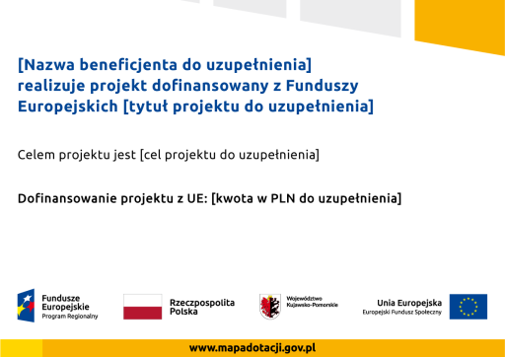

Na plakacie możesz umieścić także dodatkowe informacje o projekcie, jak również elementy graficzne np. zdjęcie.. Ważne jest, aby elementy, które muszą się znaleźć na plakacie, były nadal czytelne
i wyraźnie widoczne.
W wersji elektronicznej wzór do wykorzystania jest dostępny na stronie internetowej programu – www.rpo.kujawsko-pomorskie.pl.
  - Kiedy i na jak długo powinieneś umieścić plakat?
Plakat musi być wyeksponowany w trakcie realizacji projektu. Powinieneś go umieścić w widocznym miejscu nie później niż miesiąc od uzyskania dofinansowania. Plakat możesz zdjąć po zakończeniu projektu.
  - Gdzie powinieneś umieścić plakat?
Plakat powinieneś umieścić w widocznym i dostępnym publicznie miejscu. Może być to np. wejście do budynku, w którym masz swoją siedzibę albo w recepcji. Musi być to przynajmniej jeden plakat.
Jeśli działania w ramach projektu realizujesz w kilku lokalizacjach, plakaty umieść w każdej z nich.
Jeśli natomiast w jednej lokalizacji dana instytucja, firma lub organizacja realizuje kilka projektów, może umieścić jeden plakat opisujący wszystkie te przedsięwzięcia.
  - Jakie informacje powinieneś umieścić na tablicy pamiątkowej?
Tablica musi zawierać:
- nazwę beneficjenta,
- tytuł projektu,
- cel projektu,
- znak FE, barwy RP, znak UE oraz herb województwa kujawsko-pomorskiego,
- adres portalu www.mapadotacji.gov.pl.

Wzór tablicy, który należy wykorzystać:
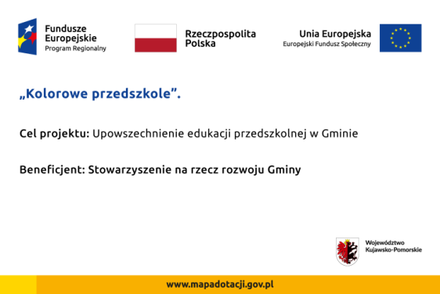
Wzór tablicy znajdziesz w internecie na stronie internetowej programu – www.rpo.kujawsko-pomorskie.pl.
Wzór tablicy pamiątkowej jest obowiązkowy, tzn. nie można go modyfikować, dodawać znaków, informacji etc. poza uzupełnianiem treści we wskazanych polach. Tablica pamiątkowa, nie może zawierać innych dodatkowych informacji i elementów graficznych, np. logo partnera lub wykonawcy prac.
Projektując tablicę, w tym wielkość fontów, pamiętaj, że znak UE wraz z odniesieniem do Unii
i funduszu, tytuł projektu oraz cel projektu muszą zajmować co najmniej 25% powierzchni tej tablicy.
  - Jak duża musi być tablica pamiątkowa?
Tablice pamiątkowe mogą być albo dużego formatu, albo mieć formę mniejszych tabliczek.
Wybór właściwej wielkości tablicy powinieneś uzależnić od rodzaju projektu, jego lokalizacji oraz planowanego miejsca ekspozycji tablicy. Niezależnie od rozmiaru zwróć uwagę na to, by znaki i informacje były czytelne i wyraźnie widoczne.
Tablice pamiątkowe dużego formatu są właściwym sposobem oznaczenia przede wszystkim inwestycji infrastrukturalnych i budowlanych. Minimalny rozmiar wynosi 80x120 cm (wymiary europalety). Jeżeli tablica pamiątkowa jest położona w znacznej odległości od miejsca, gdzie mogą znajdować się odbiorcy, to powinna być odpowiednio większa, aby odbiorcy mogli odczytać informacje. W przypadku projektów związanych ze znacznymi inwestycjami infrastrukturalnymi
i pracami budowlanymi, rekomendujemy, aby powierzchnia tablicy pamiątkowej nie była mniejsza niż
6 m².
Mniejsze tabliczki pamiątkowe możesz wykorzystać tam, gdzie szczególnie istotne znaczenie ma dbałośćo estetykę i poszanowanie dla kontekstu przyrodniczego, kulturowego lub społecznego. Na przykład małe tabliczki mogą posłużyć dla oznaczenia realizacji projektów np. wewnątrz pomieszczeń, w pobliżu obiektów zabytkowych. Rekomendowany minimalny rozmiar tablicy pamiątkowej to format A3. Rozmiar tablicy nie może być jednak mniejszy niż format A4.
  - Kiedy powinieneś umieścić tablicę pamiątkową i na jak długo?
Tablicę pamiątkową musisz umieścić po zakończeniu projektu – nie później niż 3 miesiące po tym fakcie.
Tablica pamiątkowa musi być wyeksponowana minimum przez cały okres trwałości projektu. W związku z tym musi być wykonana z trwałych materiałów, a zawarte na niej informacje muszą być czytelne nawet po kilku latach. Twoim obowiązkiem jest dbanie o jej stan techniczny i o to, aby informacja była cały czas wyraźnie widoczna. Uszkodzoną lub nieczytelną tablicę musisz wymienić lub odnowić.
  - Gdzie powinieneś umieścić tablicę pamiątkową?
Tablice pamiątkowe dużych rozmiarów powinieneś umieścić w miejscu realizacji Twojego projektu – tam, gdzie widoczne są efekty zrealizowanego przedsięwzięcia. Wybierz miejsce dobrze widoczne i ogólnie dostępne, gdzie największa liczba osób będzie mogła zapoznać się z treścią tablicy.
Jeśli projekt miał kilka lokalizacji, ustaw kilka tablic w kluczowych dla niego miejscach.
Tablicę pamiątkową małych rozmiarów powinieneś umieścić w miejscu widocznym i ogólnie dostępnym. Mogą być to np. wejścia do budynków.
Zadbaj o to, aby tablice nie zakłócały ładu przestrzennego, a ich wielkość, lokalizacja i wygląd były zgodne z lokalnymi regulacjami lub zasadami dotyczącymi estetki przestrzeni publicznej i miast oraz zasadami ochrony przyrody. Zadbaj, by były one dopasowane do charakteru otoczenia.
Jeśli masz wątpliwości, rekomendujemy, abyś ustalił, jak rozmieścić tablice z IZ RPO WK-P.
  - Czy możesz zastosować inne formy oznaczenia miejsca realizacji projektu lub zakupionych środków trwałych?
W uzasadnionych przypadkach możesz zwrócić się do IZ RPO WK-P z propozycją zastosowania innej formy, lokalizacji lub wielkości oznaczeń projektu. Jest to możliwe wyłącznie w przypadkach, kiedy ze względu na przepisy prawa nie można zastosować przewidzianych w Załączniku wymogów informowania o projekcie lub kiedy zastosowanie takich form wpływałoby negatywnie na realizację projektu lub jego rezultaty.
Po zapoznaniu się z Twoją propozycją IZ RPO WK-P może wyrazić zgodę na odstępstwa lub zmiany. Pamiętaj, że potrzebujesz pisemnej zgody. Musisz ją przechowywać na wypadek kontroli.
- Jakie informacje musisz umieścić na stronie internetowej?
Jeśli jako beneficjent masz własną stronę internetową, to musisz umieścić na niej:
- znak Funduszy Europejskich,
- barwy Rzeczypospolitej Polskiej,
- znakUnii Europejskiej,
- herb województwa kujawsko-pomorskiego,
- krótki opis projektu.
Dla stron www, z uwagi na ich charakter, przewidziano nieco inne zasady oznaczania niż dla pozostałych materiałów informacyjnych.
  - W jakiej części serwisu musisz umieścić znaki i informacje o projekcie?
Znaki i informacje o projekcie – jeśli struktura Twojego serwisu internetowego na to pozwala – możesz umieścić na głównej stronie lub istniejącej już podstronie. Możesz też utworzyć odrębną zakładkę/podstronę przeznaczoną specjalnie dla realizowanego projektu lub projektów. Ważne jest, aby użytkownikom łatwo było tam trafić(np. na stronie głównej powinien znaleźć się odnośnik do zakładki/podstrony przeznaczonej specjalnie dla opisu realizowanego projektu/projektów).
  - Jak właściwie oznaczyć stronę internetową?
Uwaga! Komisja Europejska wymaga, aby flaga UE z napisem Unia Europejska była widoczna w momencie wejścia użytkownika na stronę internetową, to znaczy bez konieczności przewijania strony w dół.
Dlatego, aby właściwie oznaczyć swoją stronę internetową, powinieneś zastosować jedno z dwóch rozwiązań:
Rozwiązanie nr 1
Rozwiązanie pierwsze polega na tym, aby w widocznym miejscu umieścić zestawienie złożone ze znaku Funduszy Europejskich z nazwą programu, barw RP z nazwą „Rzeczpospolita Polska” oraz znaku Unii Europejskiejz nazwą funduszu. Umieszczenie w widocznym miejscu oznacza, że w momencie wejścia na stronę internetową użytkownik nie musi przewijać strony, aby zobaczyć zestawienie znaków.
W zestawieniu znaków umieszczasz także herb województwa kujawsko-pomorskiego.
Przykładowe zestawienie znaków na stronach www:
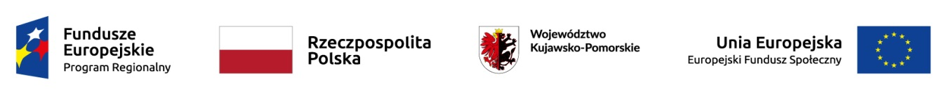

Jeśli jednak nie masz możliwości, aby na swojej stronie umieścić zestawienie znaków FE, barw RP, herbu województwa kujawsko-pomorskiego orazznaku UE w widocznym miejscu – zastosuj rozwiązanie nr 2.
Rozwiązanie nr 2
Rozwiązanie drugie polega na tym, aby w widocznym miejscu umieścić flagę UE tylko z napisem Unia Europejska według jednego z następujących wzorów:
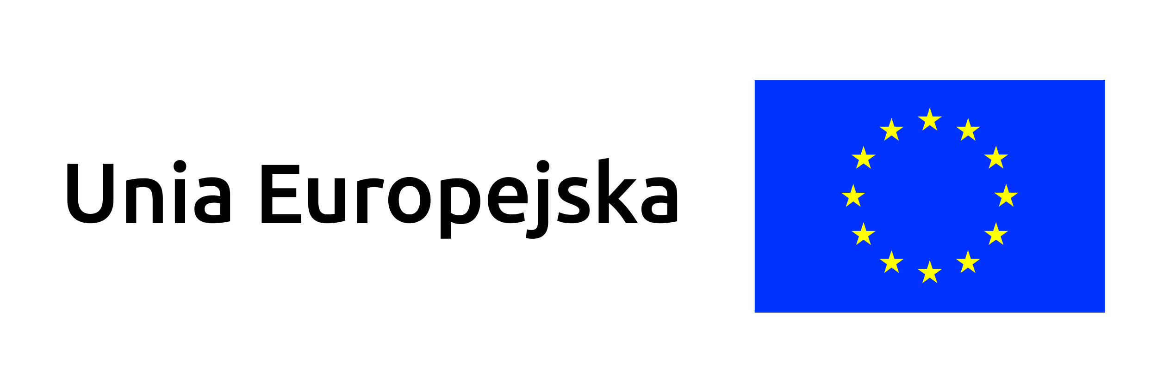 | 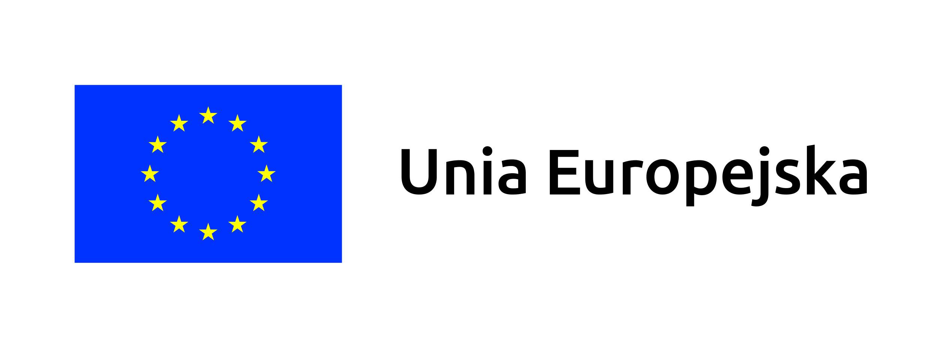
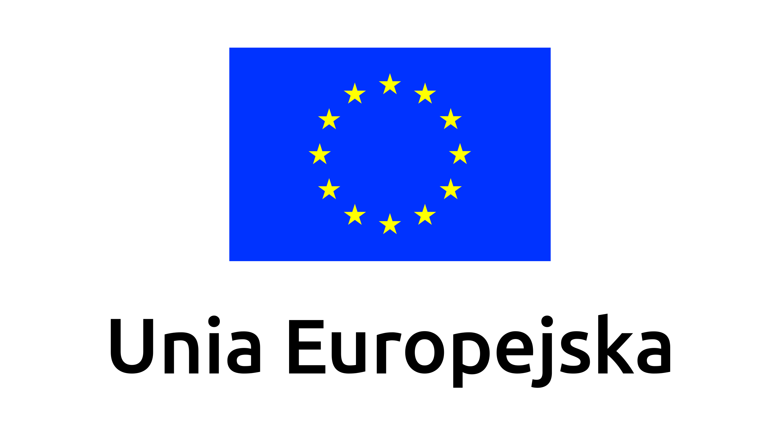 | 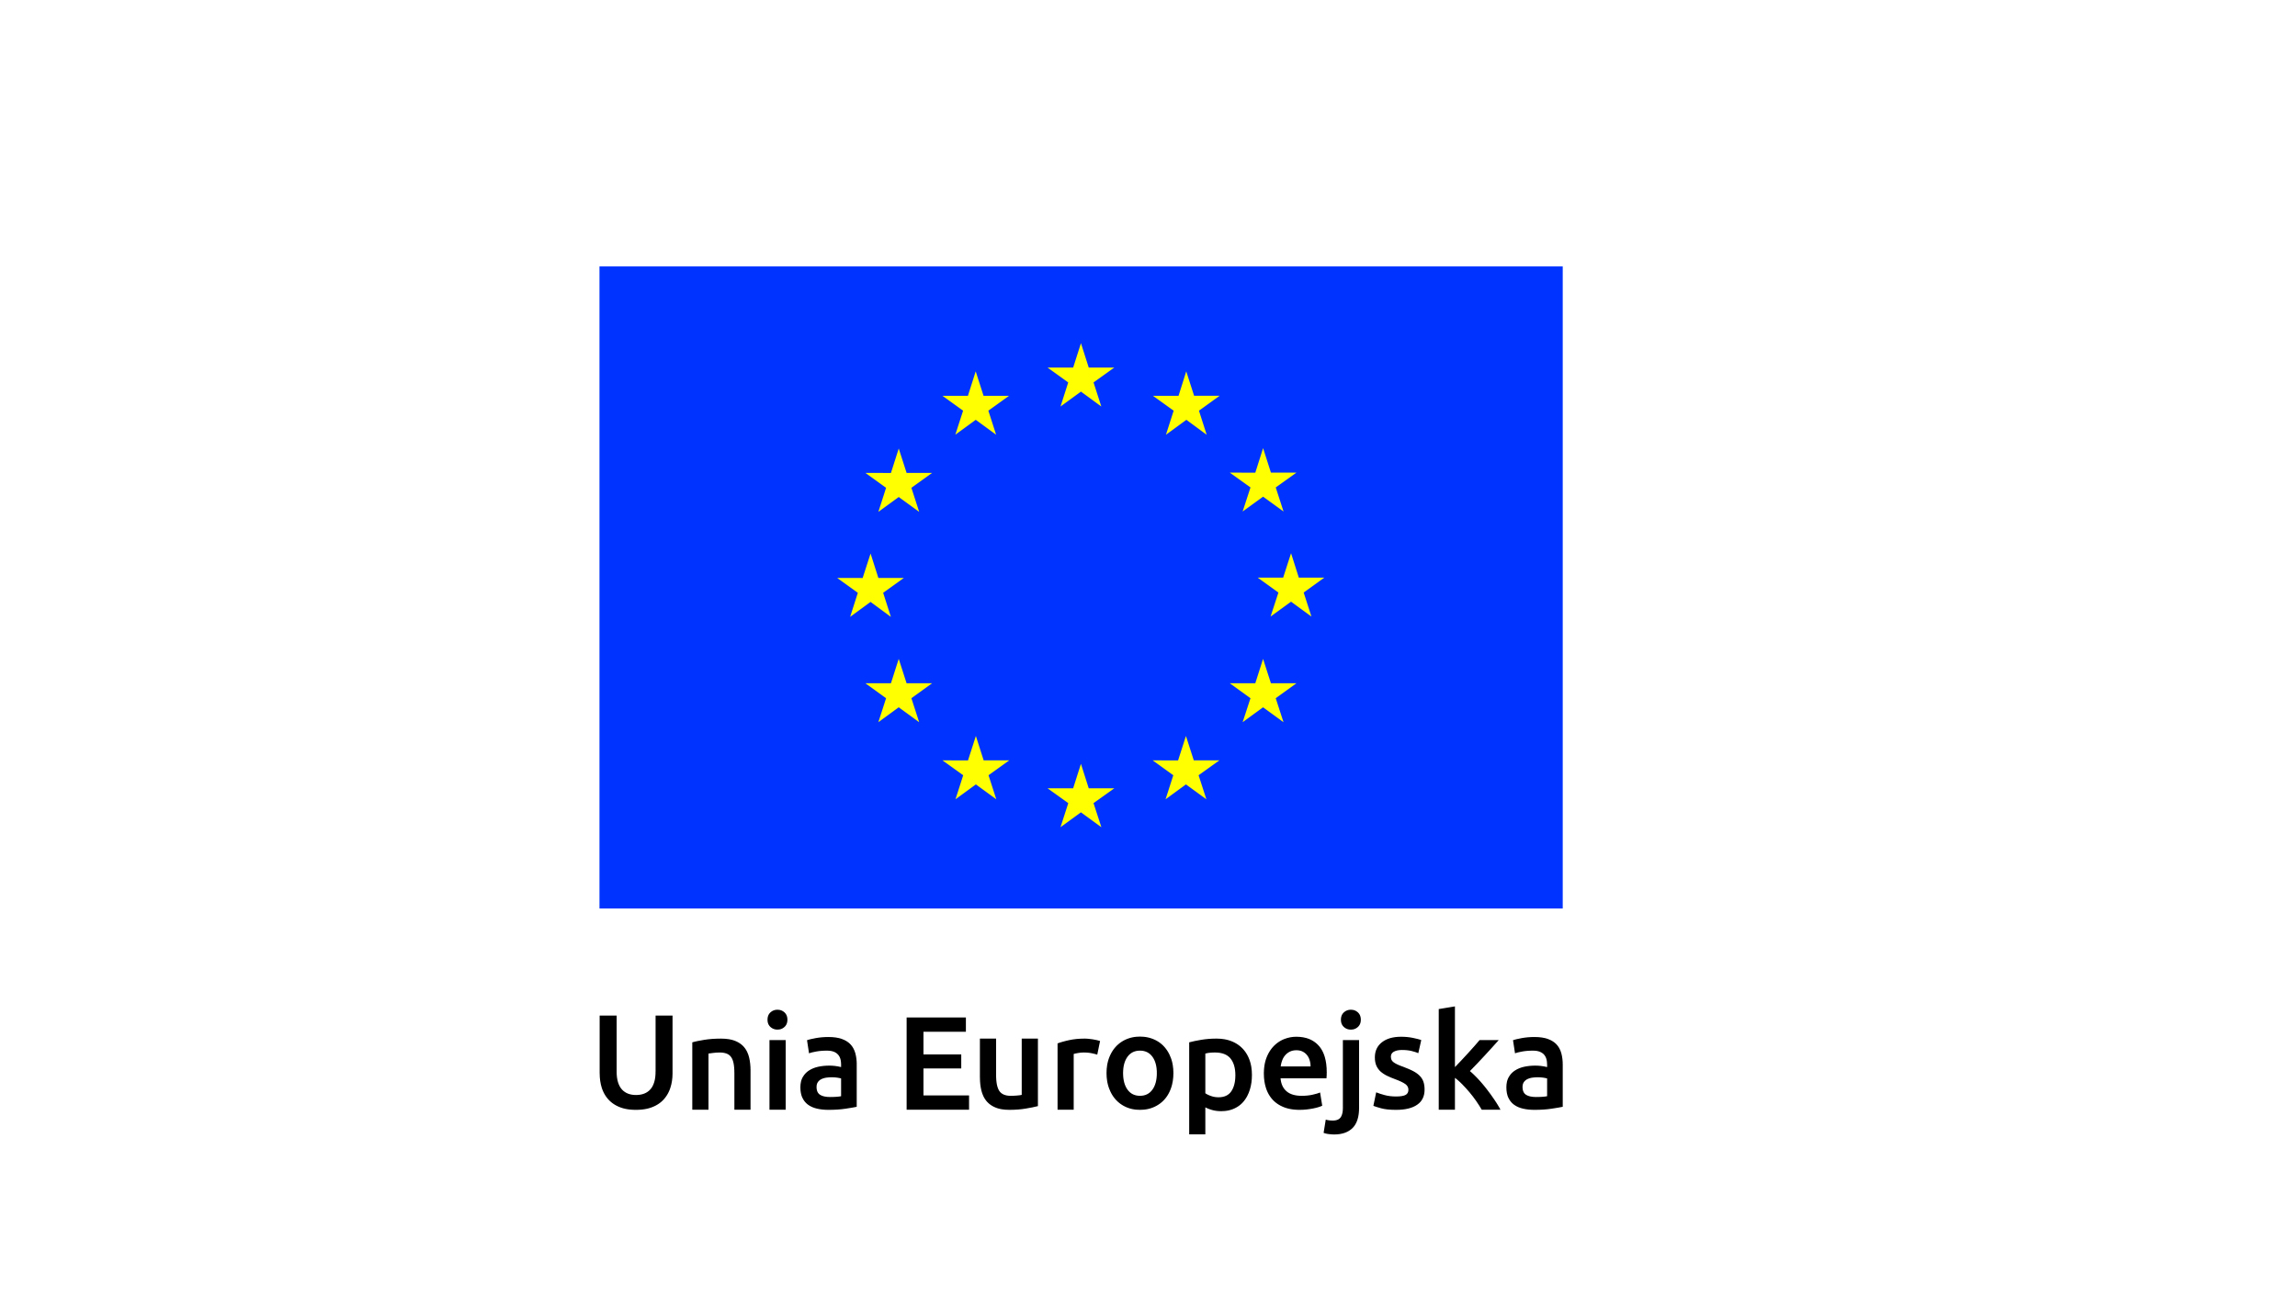

Dodatkowo na stronie (niekoniecznie w miejscu widocznym w momencie wejścia) umieszczasz zestaw znaków: znak Fundusze Europejskie, barwy RP, herb województwa kujawsko-pomorskiego i znak Unia Europejska.
  - Jakie informacje powinieneś przedstawić w opisie projektu na stronie internetowej?
Informacja na Twojej stronie internetowej musi zawierać krótki opis projektu, w tym:
- cele projektu,
- planowane efekty,
- wartość projektu,
- wkład Funduszy Europejskich.
Powyżej podaliśmy minimalny zakres informacji, obowiązkowy dla każdego projektu. Dodatkowo rekomendujemy zamieszczanie zdjęć, grafik, materiałów audiowizualnych oraz harmonogramu projektu prezentującego jego główne etapy i postęp prac.
- Jak możesz informować uczestników projektu?
Jako beneficjent jesteś zobowiązany, aby przekazywać informację, że Twój projekt uzyskał dofinansowanie z Unii Europejskiej z konkretnego funduszu osobom i podmiotom uczestniczącym
w projekcie.
Obowiązek ten wypełnisz, jeśli zgodnie z zasadami przedstawionymi w punkcie 2., oznakujesz konferencje, warsztaty, szkolenia, wystawy, targi lub inne formy realizacji Twojego projektu. Oznakowanie może mieć formę plansz informacyjnych, plakatów, stojaków etc.
Dodatkowo możesz przekazywać informację osobom uczestniczącym w projekcie w innej formie, np. powiadamiając ich o tym fakcie w trakcie konferencji, szkolenia lub prezentacji oferty.
Pamiętaj, że jeśli realizujesz projekt polegający na pomocy innym podmiotom lub instytucjom, osobami uczestniczącymi w projekcie mogą być np. nauczyciele i uczniowie dofinansowanej szkoły albo pracownicy firmy, których miejsca pracy zostały doposażone. Osoby te powinny mieć świadomość, że korzystają z projektów współfinansowanych przez Unię Europejską. Dlatego zadbaj, aby taka informacja do nich dotarła.
- Co musisz wziąć pod uwagę, umieszczając znaki graficzne?
  - Widoczność znaków
Znak Funduszy Europejskich, barwy RP, herb województwa kujawsko-pomorskiego oraz znak Unii Europejskiej muszą być zawsze umieszczone w widocznym miejscu. Pamiętaj, aby ich umiejscowienie orazwielkość były odpowiednie do rodzaju i skali materiału, przedmiotu lub dokumentu. Dla spełnienia tego warunku wystarczy, jeśli tylko jedna, np. pierwsza strona lub ostatnia dokumentu, zostanie oznaczona ciągiem znaków.
Zwróć szczególną uwagę, aby znaki i napisy były czytelne dla odbiorcy i wyraźnie widoczne.
  - Kolejność znaków
Znak Funduszy Europejskich umieszczasz zawsze z lewej strony, barwy RP jako drugi znak od lewej strony, natomiast znak Unii Europejskiej z prawej strony.
Herb województwa kujawsko-pomorskiego umieszczasz pomiędzy barwami RP a znakiem UE.
Gdy nie jest możliwe umiejscowienie znaków w poziomie, możesz zastosować układ pionowy. W tym ustawieniu znak Funduszy Europejskich z nazwą programu znajduje się na górze, pod znakiem FE znajdują się barwy RP, a znak Unii Europejskiej na dole. Herb województwa kujawsko-pomorskiego umieszczasz pomiędzy barwami RP a znakiem UE.

Przykładowy układ pionowy:

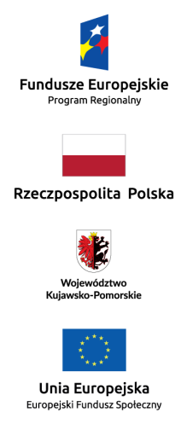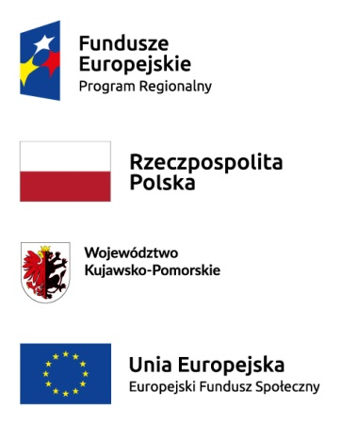

Zestawienia znaków znajdziesz na stronie internetowej programu – www.rpo.kujawsko-pomorskie.pl.
  - Liczba znaków
Liczba znaków w zestawieniu – to znaczy w jednej linii – nie może przekraczać czterech,łącznie ze znakiem FE, barwami RP, znakiem UE oraz herbem województwa kujawsko-pomorskiego.
Jakie znaki mogą się znaleźć w zestawieniu?
W zestawieniu znaków na materiałach informacyjnych i promocyjnych (z wyjątkiem tablic pamiątkowych) oraz na dokumentach mogą znaleźć się następujące znaki: znak FE, barwy RP, herb województwa kujawsko-pomorskiego i znak UE.
Inne znaki, jeśli są Ci potrzebne, możesz umieścić poza zestawieniem (linią znaków: znak FE-barwy RP-herb województwa kujawsko-pomorskiego-znak UE).
Uwaga! Jeśli w zestawieniu lub na materiale występują inne znaki (logo), to nie mogą być one większe (mierzone wysokością lub szerokością) od barw RP i znaku Unii Europejskiej.
  - W jakich wersjach kolorystycznych można stosować znak Fundusze Europejskie, barwy RP i znak Unia Europejska?
Zestawienie znaków FE, barw RP i znak UE zawsze występuje w wersji pełnokolorowej.
Nie możesz stosować barw RP w wersji achromatycznej i monochromatycznej. Dlatego są przypadki, kiedy nie będziesz musiał umieszczać barw RP, natomiast będziesz mógł zastosować zestawienia znaków FE i UE w wersji jednobarwnej. Przypadki te są określone
w rozdziale 2.
Przykładowe zestawienie znaków w wersji czarno-białej:
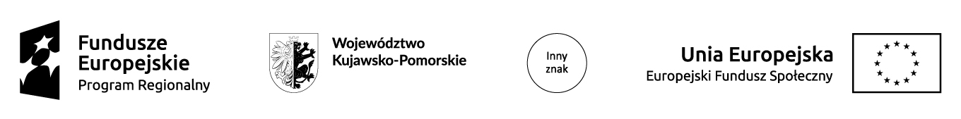
Wszystkie dopuszczone achromatyczne i monochromatyczne warianty znaków – jeśli są Ci potrzebne – znajdziesz na stronie internetowej programu – www.rpo.kujawsko-pomorskie.pl.
  - Czy możesz stosować znak Fundusze Europejskie, barwy Rzeczypospolitej Polskiej i znak Unia Europejska na kolorowym tle?
Najlepiej żebyś używał znaków pełnokolorowych na białym tle, co zapewnia jego największą widoczność. Jeśli znak Funduszy Europejskich występuje na tle barwnym, powinieneś zachować odpowiedni kontrast, który zagwarantuje odpowiednią czytelność znaku. Kolory tła powinny być pastelowe i nie powinny przekraczać 25% nasycenia.
Na tłach ciemnych, czarnym oraz tłach wielokolorowych barwy RP powinieneś umieścić na białym polu ochronnym i z szarą linią zamykającą. Na tłach kolorowych, barwy RP powinieneś umieścić bez białego pola ochronnego i bez linii zamykającej. Jeśli znak występuje na tle barwnym, należy zachować odpowiedni kontrast gwarantujący odpowiednią czytelność znaku.
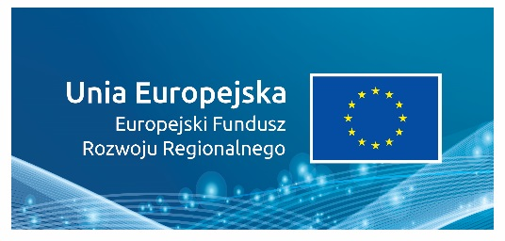
W przypadku znaku Unii Europejskiej, jeśli nie masz innego wyboru niż użycie kolorowego tła, powinieneś umieścić wokół flagi białą obwódkę o szerokości równej 1/25 wysokości tego prostokąta.

Jeśli w zestawieniu występują inne znaki, pamiętaj, aby sprawdzić, czy mogą one występować na kolorowych tłach.
  - Jak powinieneś oznaczać przedsięwzięcia dofinansowane z wielu programów lub funduszy?
W przypadku gdy działanie informacyjne lub promocyjne, dokument albo inny materiał dotyczą:
- projektów realizowanych w ramach kilku programów – nie musisz w znaku wymieniać nazw tych wszystkich programów. Wystarczy, że zastosujesz wspólny znak Fundusze Europejskie.
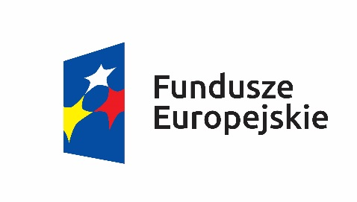
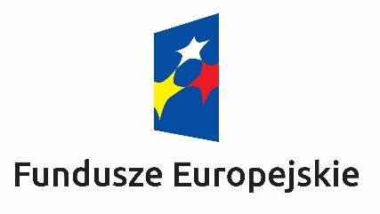

- projektów dofinansowanych z więcej niż jednego funduszu polityki spójności – zastosuj znak Unii Europejskiej z odniesieniem do Europejskich Funduszy Strukturalnych i Inwestycyjnych oraz umieść informację słowną, że materiał (np. druk ulotki) jest współfinansowany ze środków konkretnego funduszu/funduszy.
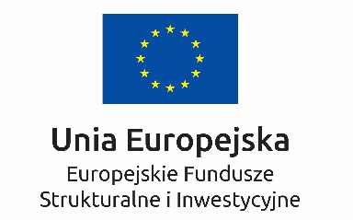
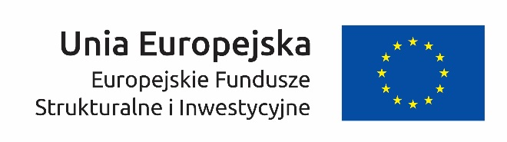

  - W jaki sposób możesz oznaczyć małe przedmioty promocyjne?
Jeśli przedmiot jest mały i nazwa funduszu, nazwa „Rzeczpospolita Polska” oraz nazwa programu nie będą czytelne, umieść znak Funduszy Europejskich z napisem Fundusze Europejskie (bez nazwy programu), barwy RP z napisem Rzeczpospolita Polska oraz znak UE tylko z napisem Unia Europejska. Zawsze stosuje się pełny zapis nazwy „Rzeczpospolita Polska”, „Unia Europejska”
i „Fundusze Europejskie”.
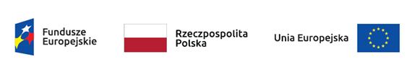

W takich przypadkach nie musisz stosować słownego odniesienia do odpowiedniego funduszu/funduszy. Na małych przedmiotach promocyjnych stosowanie herbu województwa kujawsko-pomorskiego nie jest obowiązkowe.
W przypadku przedmiotów o bardzo małym polu zadruku np. pendrive, dopuszczalne będzie stosowanie wariantu minimalnego bez barw RP.
Jednocześnie musisz każdorazowo rozważyć, czy małe przedmioty itp. są na pewno skutecznym i niezbędnym narzędziem promocji dla Twojego projektu.
  - Czy możesz oznaczać przedmioty promocyjne w sposób nierzucający się w oczy?
Zestawienia znaków z właściwymi napisami muszą być widoczne. Nie mogą być umieszczane np. na wewnętrznej, niewidocznej stronie przedmiotów. Jeśli przedmiot jest tak mały, że nie można na nim zastosować czytelnych znaków: znaku FE, barw RP i znaku UElub wariantu minimalnego bez barw RP (zobacz rozdz. 6.7), nie możesz go używać do celów promocyjnych. Celem przedmiotu promocyjnego jest bowiem informowanie o dofinansowaniu projektu ze środków UE i programu.

Załącznik nr 4 Wzór umowy przetwarzania danych osobowych

UMOWA POWIERZENIA PRZETWARZANIA DANYCH OSOBOWYCH
NR ………….2019

zawarta w dniu ………………………….……. 2019 r. w …………..,
pomiędzy:
Gminą Miasto Włocławek z siedzibą we Włocławku 87-800, ul Zielony Rynek 11/13 , NIP 888-30-31-255, zwanym dalej Zamawiającym, reprezentowanym przez
Pana Piotra Grudzińskiego - Dyrektora Miejskiego Ośrodka Pomocy Rodzinie we Włocławku, ul. Ogniowa 8/10 , 87-800 Włocławek, NIP 888-19-63-351
a
……………………………………………………………….., NIP, ………………..REGON ……………………., KRS ………………., zwaną dalej Wykonawcą, reprezentowaną przez ……………………………..,
o następującej treści:

§ 1
- Powierzający powierza do przetwarzania Przetwarzającemu dane osobowe uczestników projektu, pn. Rodzina w Centrum 2 (dalej: Projekt) w celu i na warunkach wskazanych
w niniejszej umowie.
- Powierzenie przetwarzania danych osobowych, o którym mowa w ust. 1, następuje na podstawie:
- § 19 ust.9 Zasad realizacji projektu własnego, stanowiących załącznik do uchwały nr 12/495/18 Zarządu Województwa Kujawsko-Pomorskiego z dnia 28 marca 2018 r. umocowującego jednostkę realizującą projekt, pn. Rodzina w Centrum do powierzenia przetwarzania danych osobowych podmiotom wykonującym zadania związane z udzieleniem wsparcia i realizacją w/w Projektu;
- Umowy o Partnerstwie na Rzecz Realizacji Projektu Rodzina w Centrum 2 z dnia 23 stycznia 2018r.
oraz w związku z brakiem sprzeciwu IZ w zakresie powierzenia do przetwarzania danych osobowych uczestników Projektu.
- Powierzenie przetwarzania danych osobowych, o którym mowa w ust.1, następuje w związku z zawartą umową pomiędzy Gminą Miasto Włocławek z siedzibą we Włocławku 87-800, ul Zielony Rynek 11/13 , NIP 888-30-31-255, zwanym dalej Zamawiającym, reprezentowanym przez Pana Piotra Grudzińskiego - Dyrektora Miejskiego Ośrodka Pomocy Rodzinie we Włocławku, ul. Ogniowa 8/10 , 87-800 Włocławek, NIP 888-19-63-351 a …………………………………………………………………… na zorganizowanie i przeprowadzenie wyjazdu edukacyjnego z elementami integracyjnymi w ramach Projektu, pn. „Rodzina w Centrum 2” w ramach Osi Priorytetowej 9 Solidarne społeczeństwo, Działania 9.3 Rozwój usług zdrowotnych i społecznych, Poddziałania 9.3.2 Rozwój usług społecznych w ramach części RPO WKP 2014-2020 współfinansowanej z Europejskiego Funduszu Społecznego.
- Przetwarzanie danych osobowych z tytułu niniejszej umowy odbywać się będzie w zgodzie i w oparciu o:
- ustawę z dnia 10 maja 2018 r. o ochronie danych osobowych (Dz. U. poz. 1000 i 1669);
- rozporządzenie Parlamentu Europejskiego Rady (UE) 2016/679 z dnia 27 kwietnia 2016 r.
w sprawie ochrony osób fizycznych w związku z przetwarzaniem danych osobowych i w sprawie swobodnego przepływu takich danych oraz uchylenia dyrektywy 95/46/WE (ogólne rozporządzenie o ochronie danych) (Dz. Urz. UE. L 119 z 04.05.2016), zwanego dalej „RODO“;
- inne przepisy powszechnie obowiązującego prawa dotyczące ochrony danych osobowych.
- Dane osobowe mogą być przetwarzane przez Przetwarzającego wyłącznie w celu realizacji zadania jakim jest zorganizowanie i przeprowadzenie wyjazdu edukacyjnego z elementami integracyjnymi objętego umową, o której mowa w ust.3 a ich zakres będzie adekwatny do rodzaju świadczonego wsparcia uczestnikom projektu.

§ 2
Administratorem zbioru danych osobowych uczestników projektu pn. Rodzina w Centrum jest minister właściwy ds. rozwoju regionalnego.

§ 3
- Przy przetwarzaniu danych osobowych Przetwarzający zobowiązuje się w szczególności do:
- zastosowania odpowiednich środków technicznych i organizacyjnych zapewniających adekwatny stopień bezpieczeństwa, odpowiadający ryzyku związanemu z przetwarzaniem danych osobowych, o których mowa w art. 32 RODO;
- wdrożenia odpowiednich środków technicznych i organizacyjnych, by przetwarzanie spełniało wymogi RODO i chroniło prawa osób, których dotyczą dane osobowe;
- dopuszczenia do przetwarzania danych osobowych wyłącznie osób posiadających imienne upoważnienie do przetwarzania danych osobowych;
- prowadzenia ewidencji osób upoważnionych do przetwarzania danych osobowych w związku z wykonywaniem umowy;
- prowadzenia rejestru wszystkich kategorii czynności przetwarzania, o którym mowa w art. 30 ust. 2 RODO;
- wykonywania wobec osób, których dotyczą dane osobowe, obowiązków informacyjnych wynikających z art. 13-14 RODO;
- zapewnienia, aby dane były udostępniane wyłącznie podmiotom upoważnionym do żądania informacji na podstawie przepisów prawa;
- umożliwienia przeprowadzenia kontrolerom Instytucji Zarządzającej RPO WK-P, ministra właściwego ds. rozwoju regionalnego, lub podmiotom przez nich upoważnionym w miejscach, w których są przetwarzane powierzone dane osobowe, kontroli lub audytu zgodności przetwarzania powierzonych do przetwarzania danych osobowych z RODO, ustawą o ochronie danych osobowych, przepisami prawa powszechnie obowiązującego dotyczącymi ochrony danych osobowych lub umową, na warunkach wskazanych w ust. 16-18;
- ponoszenia odpowiedzialności, tak wobec osób trzecich, Powierzającego, jak i wobec administratora, za szkody powstałe w związku z nieprzestrzeganiem ustawy o ochronie danych osobowych, RODO, przepisów prawa powszechnie obowiązującego dotyczących ochrony danych osobowych oraz za przetwarzanie powierzonych do przetwarzania danych osobowych niezgodnie z umową powierzenia przetwarzania danych osobowych.
- Powierzający upoważnia Przetwarzającego do wydawania oraz odwoływania osobom biorącym udział w realizacji umów, o których mowa w § 1 ust.3, imiennych upoważnień do przetwarzania danych osobowych. Wzór upoważnienia do przetwarzania powierzonych do przetwarzania danych osobowych oraz wzór odwołania upoważnienia do przetwarzania powierzonych do przetwarzania danych osobowych zostały określone odpowiednio w załączniku nr 1 i w załączniku nr 2 do niniejszej umowy.
- Imienne upoważnienia, o których mowa w ust.2, wystawione w związku z realizacją umów, o których mowa w § 1 ust.3, są ważne do dnia rozliczenia tych umów. Jednocześnie Przetwarzający winien posiadać przynajmniej jedną osobę legitymującą się imiennym upoważnieniem do przetwarzania danych osobowych, o którym mowa w ust. 2, odpowiedzialną za nadzór nad zarchiwizowaną dokumentacją przez okres trzech lat od dnia 31 grudnia roku następującego po złożeniu do Komisji Europejskiej zestawienia wydatków, w których ujęto ostateczne wydatki dotyczące zakończenia Projektu.
- Przetwarzający jest zobowiązany do przechowywania/archiwizacji – w swojej siedzibie - wydanych pracownikom upoważnień do przetwarzania danych osobowych, odwołań upoważnień, o których mowa w ust. 2 oraz ich ewidencji łącznie z dokumentacją związaną z realizacją wsparcia określonego w umowach, o których mowa w §1 ust.3. przez okres wskazany w ust.3. Przetwarzający jest zobowiązany do zachowania poufności wszystkich danych powierzonych mu w trakcie obowiązywania umowy oraz do podjęcia wszelkich kroków służących zachowaniu w tajemnicy danych przez osoby świadczące pracę na rzecz Przetwarzającego zarówno w trakcie trwania stosunku pracy lub stosunku cywilnoprawnego, jak i po jego ustaniu.
- Przetwarzający niezwłocznie informuje Powierzającego o:
- wszelkich przypadkach naruszenia tajemnicy danych osobowych lub o ich niewłaściwym użyciu;
- wszelkich czynnościach z własnym udziałem w sprawach dotyczących ochrony danych osobowych prowadzonych w szczególności przed Generalnym Inspektorem Ochrony Danych Osobowych, urzędami państwowymi, policją lub przed sądem;
- wynikach kontroli prowadzonych przez podmioty uprawnione w zakresie przetwarzania danych osobowych wraz z informacją na temat zastosowania się do wydanych zaleceń pokontrolnych przez w/w podmioty w zakresie związanym z realizacją umowy.
- Informacja, o której mowa w § 5 pkt 1, powinna zostać przekazana Powierzającemu pisemnie, nie później niż w ciągu 24 godzin po stwierdzeniu naruszenia ochrony danych osobowych powierzonych do przetwarzania na podstawie niniejszej umowy. Zgłoszenie musi zawierać wszystkie elementu określone w art.33 ust.3 RODO oraz informacje umożliwiające określenie czy naruszenie skutkuje wysokim ryzykiem naruszenia praw lub wolności osób fizycznych. Jeżeli Przetwarzający nie będzie mógł udzielić informacji, o której mowa w art. 33 ust.3 RODO, w tym samym czasie, może ich udzielać sukcesywnie, bez zbędnej zwłoki.
- W przypadku stwierdzenia, że naruszenie, o którym mowa w ust.6, powoduje wysokie ryzyko naruszenia praw lub wolności osób fizycznych, Przetwarzający na polecenie Powierzającego, bez zbędnej zwłoki , zawiadamia o naruszeniu osoby, których dane osobowe dotyczą.
- Przetwarzający zobowiązuje się do udzielenia Powierzającemu, Instytucji Zarządzającej RPO WK-P, innym upoważnionym, (w tym ministrowi właściwemu ds. rozwoju regionalnego lub podmiotowi przez niego upoważnionemu), na każde ich żądanie, informacji na temat przetwarzania danych osobowych,
a w szczególności niezwłocznego przekazywania informacji o każdym przypadku naruszenia przez niego i jego współpracowników obowiązków dotyczących ochrony danych osobowych.
- Przetwarzający umożliwi Powierzającemu, Instytucji Zarządzającej RPO WK-P, innym upoważnionym, (w tym ministrowi właściwemu ds. rozwoju regionalnego lub podmiotowi przez niego upoważnionemu) w miejscach, w których są przetwarzane powierzone dane osobowe, w związku z realizacją umów, o których mowa w § 1
ust. 3, dokonanie kontroli/audytu zgodności przetwarzania powierzonych danych osobowych z RODO, ustawą o ochronie danych osobowych, przepisami powszechnie obowiązującego prawa dotyczącymi ochrony danych osobowych oraz z niniejszą umową powierzenia przetwarzania danych osobowych. Pisemne zawiadomienie
o zamiarze przeprowadzenia kontroli powinno być przekazane podmiotowi kontrolowanemu co najmniej 5 dni kalendarzowych przed rozpoczęciem kontroli/audytu.
- W przypadku powzięcia przez Powierzającego, Instytucję Zarządzającą RPO WK-P lub inne upoważnione podmioty (w tym ministra właściwego ds. rozwoju regionalnego lub podmiot przez niego upoważniony) wiadomości o rażącym naruszeniu przez Przetwarzającego zobowiązań wynikających z RODO, ustawy o ochronie danych osobowych, przepisów powszechnie obowiązującego prawa dotyczącego ochrony danych osobowych Przetwarzający umożliwi Powierzającemu, Instytucji Zarządzającej RPO WK-P, innym upoważnionym podmiotom, (w tym ministrowi właściwemu ds. rozwoju regionalnego lub podmiotowi przez niego upoważnionemu) dokonanie niezapowiedzianej kontroli, w celu, o którym mowa w ust. 9.
- Kontrolerzy Powierzającego, Instytucji Zarządzającej RPO WK-P, innych upoważnionych podmiotów, (w tym ministra właściwego ds. rozwoju regionalnego lub podmiotu przez niego upoważnionemu), mają
w szczególności prawo:
- wstępu, w godzinach pracy Przetwarzającego, za okazaniem imiennego upoważnienia, do pomieszczenia, w którym jest zlokalizowany zbiór powierzonych do przetwarzania danych osobowych, oraz pomieszczenia, w którym są przetwarzane powierzone dane osobowe i przeprowadzenia niezbędnych badań lub innych czynności kontrolnych w celu oceny zgodności przetwarzania danych osobowych z RODO, ustawą o ochronie danych osobowych, przepisami powszechnie obowiązującego prawa dotyczącymi ochrony danych osobowych oraz niniejszą umową;
- żądać złożenia pisemnych lub ustnych wyjaśnień od osób upoważnionych do przetwarzania danych osobowych w zakresie niezbędnym do ustalenia stanu faktycznego;
- wglądu do wszelkich dokumentów i wszelkich danych mających bezpośredni związek z przedmiotem kontroli/audytu oraz sporządzania ich kopii;
- przeprowadzania oględzin urządzeń, nośników oraz systemu informatycznego służącego do przetwarzania danych osobowych.
- Upoważnienia kontrolerów, o których mowa w ust.11 nie wyłączają stosowania uregulowań wynikających z wytycznych w zakresie kontroli, wydanych na podstawie art. 5 ust.1 ustawy z dnia 11 lipca 2014 r. o zasadach realizacji programów w zakresie polityki spójności finansowanych w perspektywie finansowej 2014-2020 (Dz. U. z 2018 poz. 1431).
- Przetwarzający jest zobowiązany do zastosowania się do zaleceń dotyczących poprawy jakości zabezpieczenia danych osobowych oraz sposobu ich przetwarzania, sporządzonych w wyniku kontroli lub audytów przeprowadzonych przez Powierzającego, Instytucję Zarządzającą RPO WK-P, innych upoważnionych podmiotów do kontroli na podstawie odrębnych przepisów, (w tym ministra właściwego ds. rozwoju regionalnego lub podmioty przez niego upoważnione).
- Przetwarzający zobowiązuje się informowania Powierzającego o wynikach kontroli lub audytu prowadzonych przez podmioty uprawnione w zakresie przetwarzania danych osobowych wraz z informacją na temat zastosowania się do wydanych zaleceń, o których mowa ust.13.
§ 4
- W sprawach nie uregulowanych niniejszą umową zastosowanie mają przepisy ustawy
z dnia 29 sierpnia 1997 r. o ochronie danych osobowych oraz Kodeksu cywilnego.
- Wszelkie zmiany niniejszej umowy wymagają formy pisemnej pod rygorem nieważności.
- Wszelkie spory mogące wynikać na tle stosowania umowy rozstrzygać będzie sąd właściwy dla siedziby Powierzającego.

§ 5
Umowę sporządzono w dwóch egzemplarzach, po jednym dla każdej ze stron.

......................................... .........................................
Przetwarzający Powierzający
Załącznik nr 1 do umowy o przetwarzania danych osobowych: Wzór upoważnienia do przetwarzania powierzonych do przetwarzania danych osobowych.

UPOWAŻNIENIE Nr______
DO PRZETWARZANIA DANYCH OSOBOWYC

Z dniem ……………… r., na podstawie art. 29 w związku z art. 28 rozporządzenia Parlamentu Europejskiego
i Rady (UE) 2016/679 z dnia 27 kwietnia 2016 r. w sprawie ochrony osób fizycznych w związku z przetwarzaniem danych osobowych i w sprawie swobodnego przepływu takich danych oraz uchylenia dyrektywy 95/46/WE (ogólne rozporządzenie o ochronie danych) (Dz. Urz. UE. L 119 z 04.05.2016, str. 1) (dalej: RODO), upoważniam …………………………………………………………. do przetwarzania danych osobowych w zbiorze danych projektu „Rodzina w Centrum 2”
w ramach Regionalnego Programu Operacyjnego Województwa Kujawsko-Pomorskiego na lata 2014-2020. Upoważnienie wygasa z chwilą ustania Pani stosunku prawnego ………………….lub z chwilą jego odwołania.

_________________________________
Czytelny podpis osoby upoważnionej do wydawania i odwoływania upoważnień.
Upoważnienie otrzymałem
______________________________

(miejscowość, data,
podpis)
Oświadczam, że zapoznałam się z przepisami dotyczącymi ochrony danych osobowych, w tym z RODO, a także
z obowiązującym w …………………….opisem technicznych i organizacyjnych środków zapewniających ochronę i bezpieczeństwo przetwarzanych danych osobowych i zobowiązuję się do przestrzegania zasad przetwarzania danych osobowych określonych w tych dokumentach.
Zobowiązuję się do zachowania w tajemnicy przetwarzanych danych osobowych, z którymi
zapoznałam się oraz sposobów ich zabezpieczania, zarówno w okresie trwania umowy jak również
po ustania stosunku prawnego łączącego mnie z ……………………………….
_____________________________
Czytelny podpis osoby składającej oświadczenie

Załącznik nr 2 do umowy przetwarzania danych osobowych : Odwołanie upoważnienia do przetwarzania powierzonych do przetwarzania danych osobowych.

ODWOŁANIE UPOWAŻNIENIA Nr ______
DO PRZETWARZANIA DANYCH OSOBOWYCH
Z dniem ________________ r., na podstawie art. 29 w związku z art. 28 rozporządzenia Parlamentu Europejskiego i Rady (UE) 2016/679 z dnia 27 kwietnia 2016 r. w sprawie ochrony osób fizycznych w związku z przetwarzaniem danych osobowych i w sprawie swobodnego przepływu takich danych oraz uchylenia dyrektywy 95/46/WE (ogólne rozporządzenie o ochronie danych) (Dz. Urz. UE. L 119 z 04.05.2016, str. 1), odwołuję upoważnienie Pana/ Pani¹_________________________________ do przetwarzania danych osobowych nr _____________ wydane w dniu _________________

_____________________________
Czytelny podpis osoby, upoważnionej do wydawania
i odwoływania upoważnień
______________________________
(miejscowość, data)

1 Niepotrzebne skreślić

Dotyczy przede wszystkim instytucji systemu wdrażania Funduszy Europejskich finansujących swoje działania z pomocy technicznej programu.
Nie dotyczy tablic pamiątkowych, na których herb województwa kujawsko-pomorskiego znajduje się w dolnym prawym rogu tablicy.
Nie dotyczy tablic pamiątkowych, na których w zestawieniu znaków mogą występować maksymalnie 3 znaki.
Dotyczy przede wszystkim instytucji systemu wdrażania Funduszy Europejskich finansujących swoje działania z pomocy technicznej programu.

